Приложение Д. Руководство пользователя
АННОТАЦИЯ
В данном программном документе приведено руководство пользователя на разработку программы для поддержания работы настольного и мобильного приложения «DnD manager».
В данном программном документе, в разделе «Назначение программы», указано функциональное и эксплуатационное назначение программы.
В разделе «Условия выполнения программы» указана информация о максимальных (рекомендуемых) и минимальных технических средствах для использования программы.
В разделе «Выполнение программы» подробно описан жизненный цикл программы. Описаны действия для загрузки, для запуска и для удаления программы. Также описаны команды и ответы программы на действия пользователя.
В разделе «Сообщения оператору» представлены все сообщения, выводимые оператору во время эксплуатации программы.

СОДЕРЖАНИЕ
1. НАЗНАЧЕНИЕ ПРОГРАММЫ 3
2. УСЛОВИЯ ВЫПОЛНЕНИЯ ПРОГРАММЫ 4
3. ВЫПОЛНЕНИЕ ПРИЛОЖЕНИЯ 5
3.1. Действия для загрузки приложения 5
3.2. Действия для запуска приложения 7
3.3. Выполнение приложения с описанием функций 7
3.4. Действия для удаления приложения 13
3.5. Команды и ответы программы на действия пользователя 15
4. СООБЩЕНИЯ ОПЕРАТОРУ 18

НАЗНАЧЕНИЕ ПРОГРАММЫ
Функциональным назначением программы является ведение кампаний по настольной ролевой игре «Подземелья и драконы».
Программа может эксплуатироваться открыто в антикафе, клубах настольных игр и т.д.
Конечными пользователями программы должны являться работники клубов настольных игр, антикафе и т.д., а также энтузиасты, интересующиеся настольными играми.

УСЛОВИЯ ВЫПОЛНЕНИЯ ПРОГРАММЫ
В Таблице 1 представлены максимальные (или рекомендуемые) и минимальные технические средства для использования Desktop программы.
Таблица 1 - Технические средства для Desktop
№ | Тип оборудования | Наименование оборудования
1 | 2 | 3
 | Максимальные или рекомендуемые
1 | Размер экрана: | 15.6 "
2 | Разрешение экрана: | 1920x1080
3 | Линейка процессора: | Intel Core i5 12450H
4 | Количество ядер процессора: | 8
5 | Оперативная память: | 8 ГБ, DDR4
6 | Тип видеокарты: | дискретная
7 | Видеокарта: | nVidia GeForce GTX 1050 Ti
8 | Конфигурация накопителей: | SSD 128 ГБ, HDD 1 ТБ
9 | Общий объем всех накопителей: | 1152 ГБ
 | Минимальные
1 | Размер экрана: | 14”
2 | Разрешение экрана: | 1280x720
3 | Линейка процессора: | Intel Celeron N100
4 | Количество ядер процессора: | 4
5 | Оперативная память: | 4 ГБ
6 | Тип видеокарты: | Встроенная
7 | Видеокарта: | Intel UHD Graphics
8 | Конфигурация накопителей: | HDD 128 ГБ
9 | Общий объем всех накопителей: | 128 ГБ
В таблице 2 представлены максимальные (или рекомендуемые) и минимальные технические средства для использования мобильной программы.
Таблица 2 - Технические средства для мобильной версии
№ | Тип оборудования | Наименование оборудования
1 | 2 | 3
 | Максимальные или рекомендуемые
1 | Размер экрана: | 6.74"
2 | Разрешение экрана: | 2772x1240
3 | Линейка процессора: | Dimensity 9000
4 | Количество ядер процессора: | 8
5 | Оперативная память: | 16 ГБ LPDDR5X
6 | Тип видеокарты: | встроенная
7 | Видеокарта: | Mali-G710 MP10
8 | Конфигурация накопителей: | 512 ГБ eMMC
9 | Общий объем всех накопителей: | 512 ГБ
 | Минимальные
1 | Размер экрана: | 5”
2 | Разрешение экрана: | 1280x720
3 | Линейка процессора: | Qualcomm Snapdragon 435
4 | Количество ядер процессора: | 4
5 | Оперативная память: | 3 ГБ LPDDR3
6 | Тип видеокарты: | Встроенная
7 | Видеокарта: | Adreno 505
8 | Конфигурация накопителей: | 32 Гб eMMC
9 | Общий объем всех накопителей: | 32 ГБ

ВЫПОЛНЕНИЕ ПРИЛОЖЕНИЯ

Действия для загрузки приложения
Desktop приложение «DnDPartyManager» устанавливается при помощи инсталлятора, хранящимся на компьютере (Рисунок 1). Файл можно получить с помощью физического носителя или скачать из github. Ссылка: https://github.com/strhzy/DnDClient/releases/tag/master.
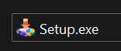
Рисунок 1 – Инсталлятор приложения
После скачивания файла нужно открыть этот файл. Необходимо подтвердить действия от администратора, нажав кнопку «Да», а после открытия инсталлятора, в появившемся окне приветствия нажать кнопку «Next».
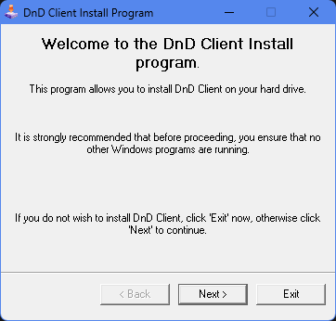
Рисунок 2 - Окно приветствия
В следующем окне необходимо выбрать расположение нашей будущей программы. После выбора нажимаем кнопку «Next».
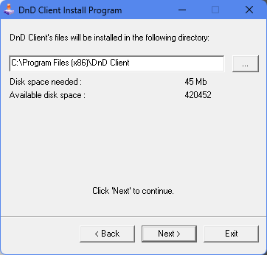
Рисунок 3 - Окно выбора расположения
Подтвердим расположение, нажав кнопку «Start» и подождем загрузки приложения по указанному расположению. По завершению появится сообщение об успешной установке, где мы должны нажать кнопку «Готово».
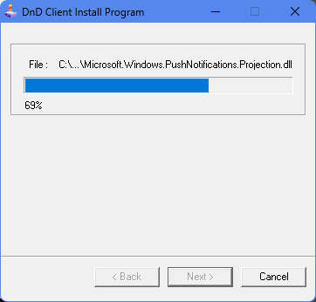
Рисунок 4 - Установка приложения
Мобильное приложение “DnDPartyManager” устанавливается с помощью apk инсталлятора для Android. Файл можно получить с помощью физического носителя или скачать из github. Ссылка: https://github.com/strhzy/DnDClient/releases/tag/master.

Действия для запуска приложения
После установки на Windows нам необходимо перейти в папку, где была установлена программа. Каталог установки нужно запомнить из инсталлятора. Открываем эту папку и находим файл DnDClient.exe
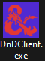
Рисунок 5 – Файл запуска приложения
После установки на Android нам необходимо найти приложение которое было установлено.
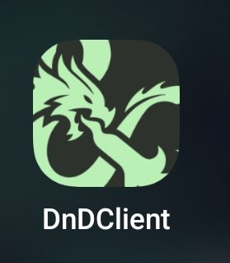
Рисунок 6 - Приложение на android

Выполнение приложения с описанием функций
При запуске приложения первым показывается окно авторизации и регистрации.
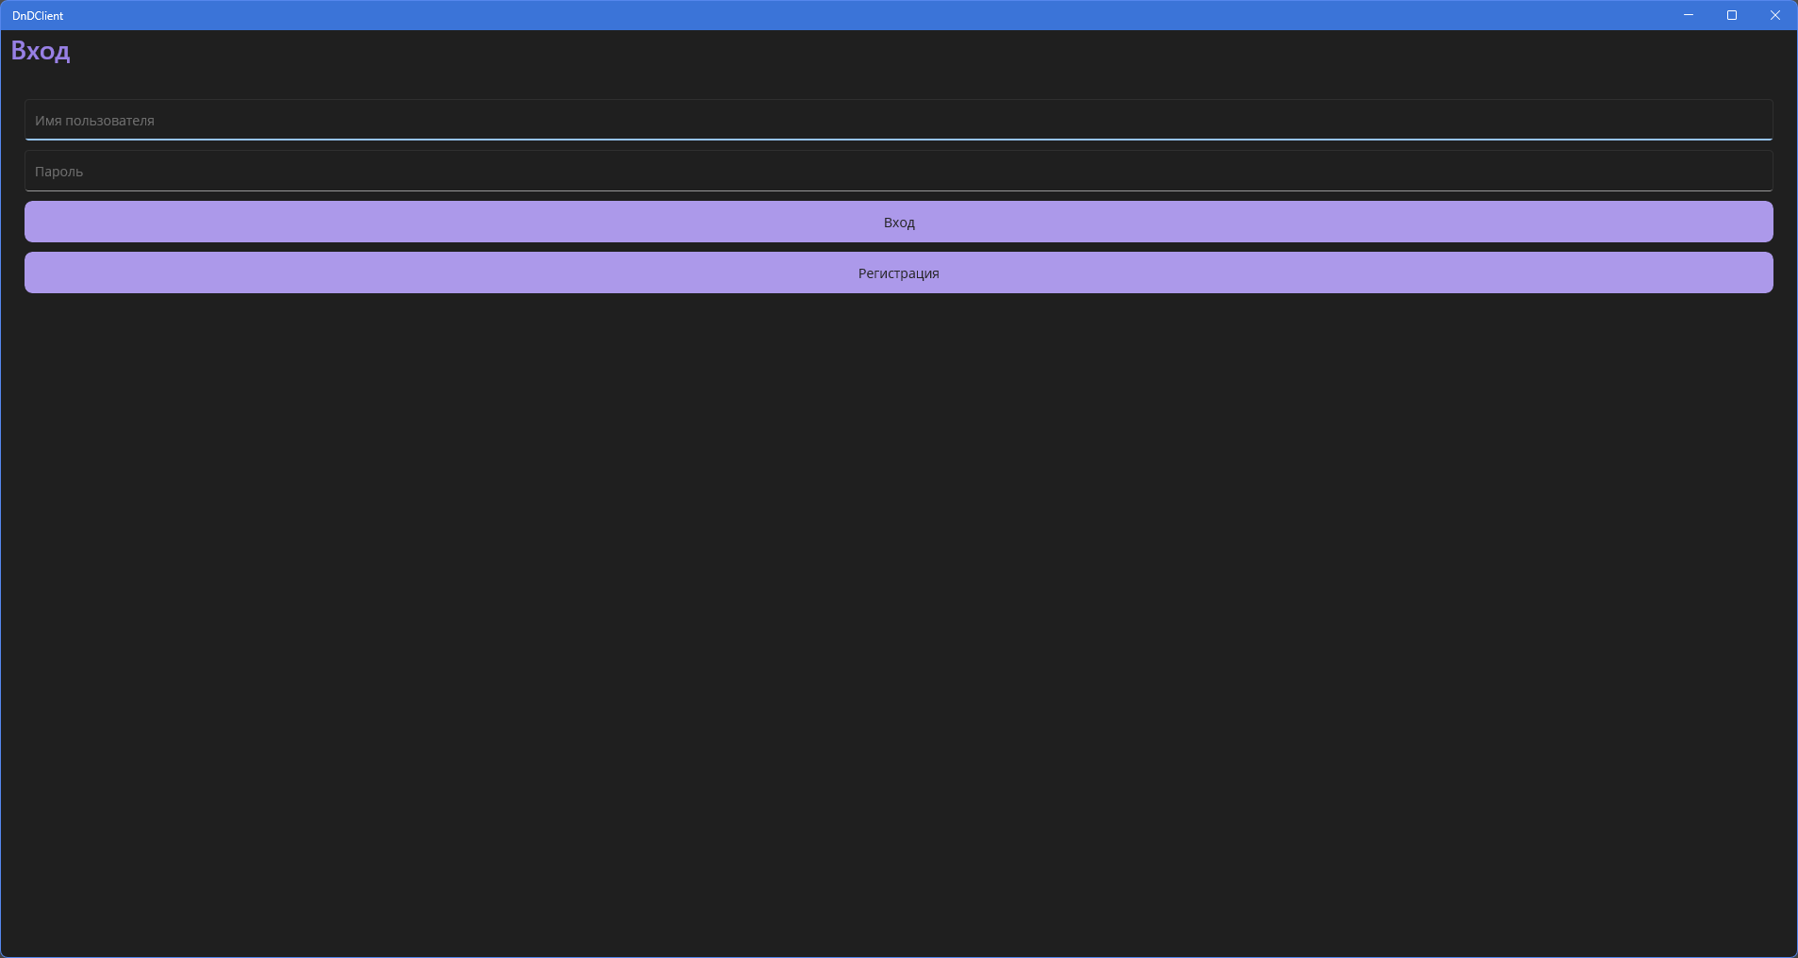
Рисунок 7 - Окно авторизации и регистрации
После входа появляется страница с приветствием и именем пользователя.
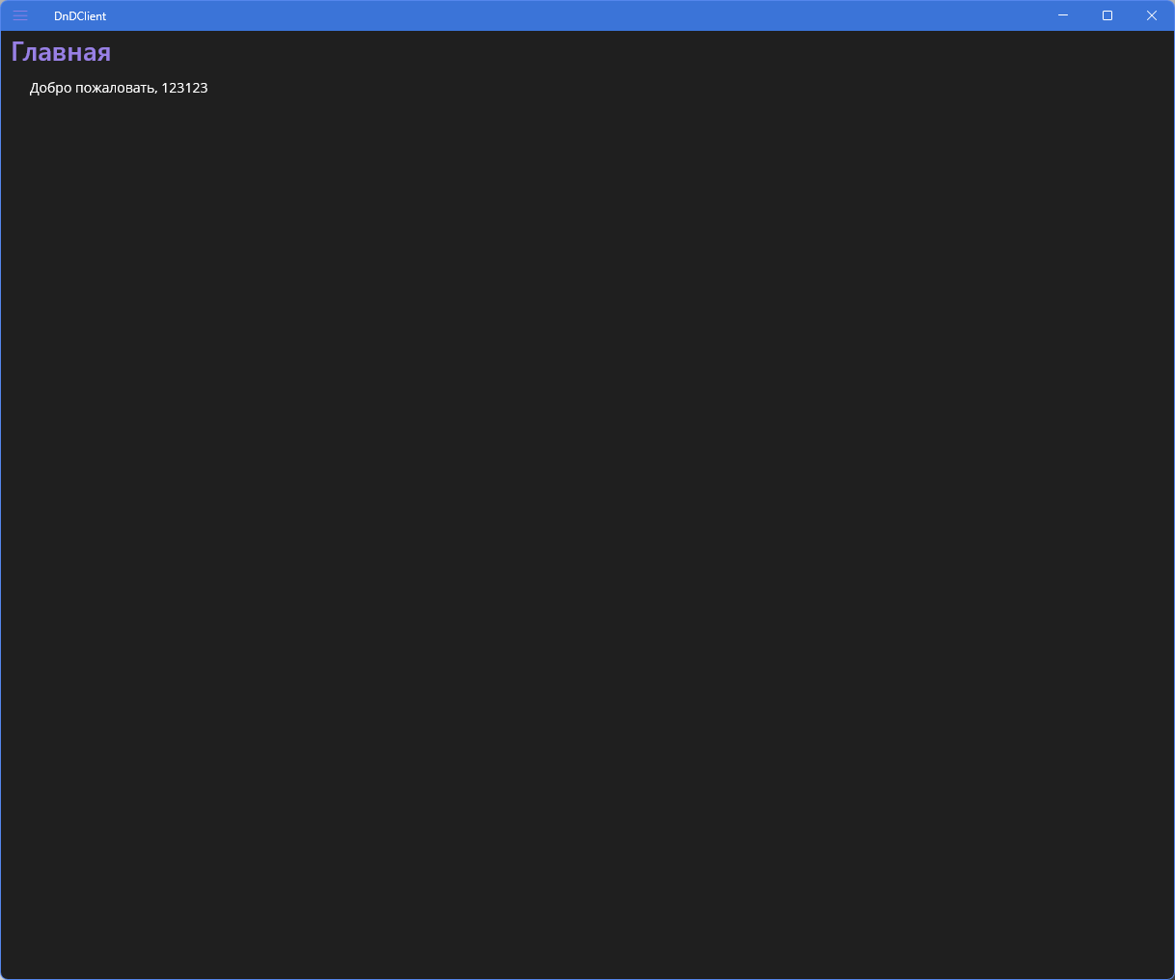
Рисунок 8 - Главное окно
В боковом меню можно выбрать нужную страницу для перехода.
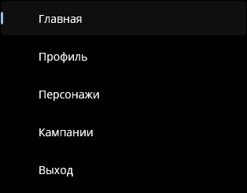
Рисунок 9 - Элементы бокового меню
Вторая страница – страница профиля. На странице профиля можно поменять имя пользователя и пароль.
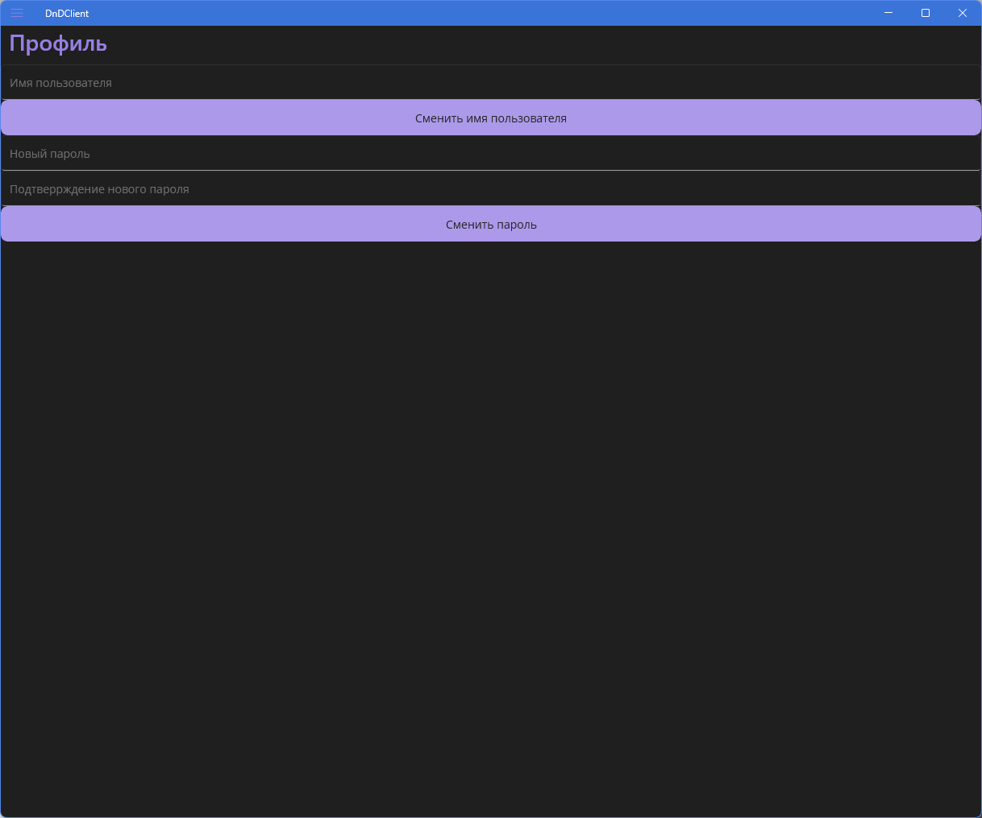
Рисунок 10 - Страница профиля
Третья страница в меню – страница игровых персонажей. На странице персонажей можно создать персонажа, удалить, скачать в виде пдф. При нажатии на карточку персонажа появляется страница редактирования персонажа.
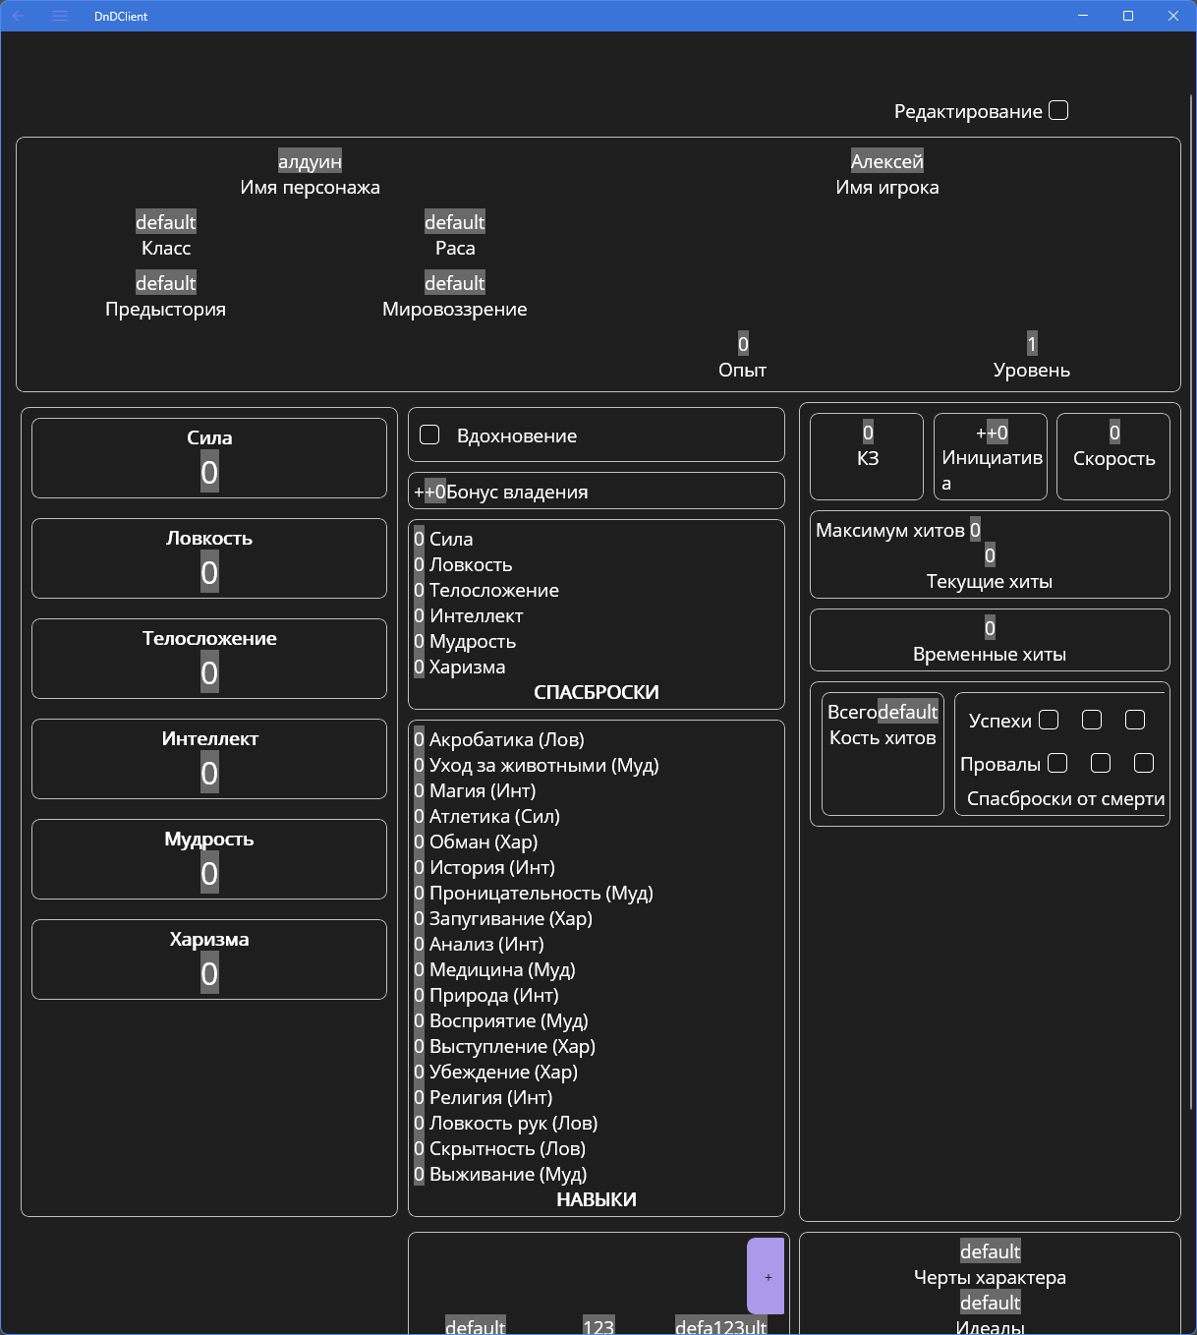
Рисунок 11 - Страница редактирования персонажа
Четвертая страница – меню кампаний. На этой странице можно создать игровую кампанию, создать внутри нее бои, элементы сюжета, добавить игроков в кампанию и т.д.
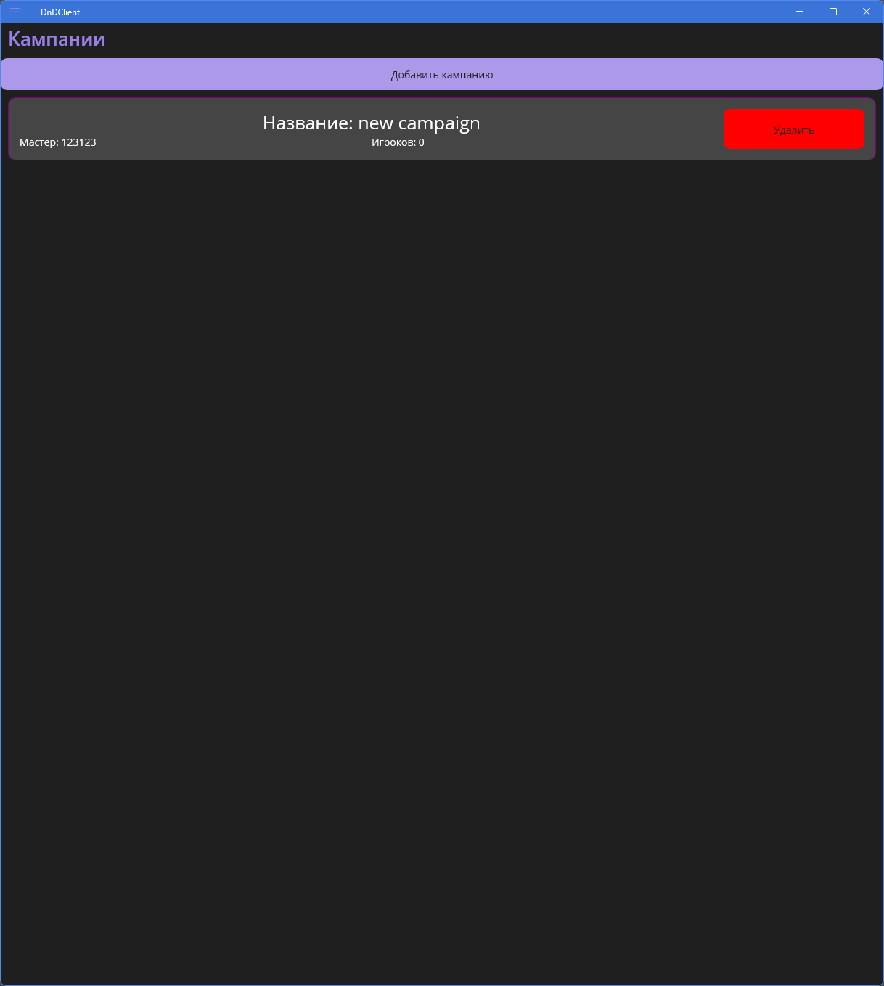
Рисунок 12 - Список кампаний
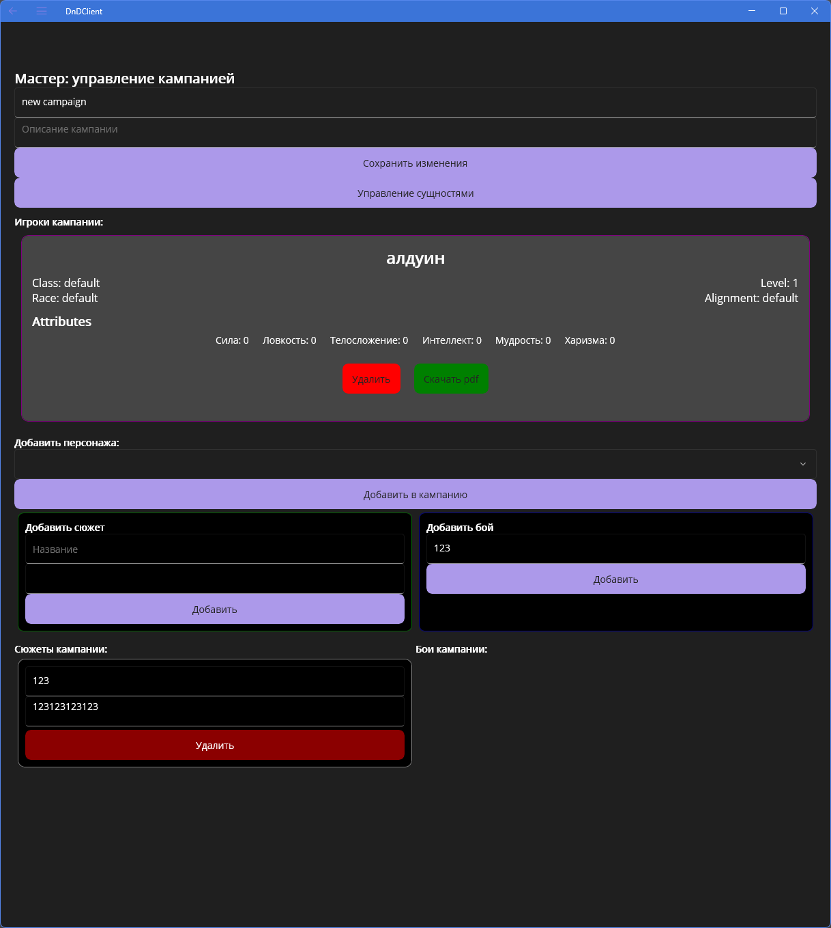
Рисунок 13 - Меню кампании
Пятый элемент меню – кнопка выхода. При нажатии на нее приложение очищает кэш и выходит из аккаунта.

Действия для удаления приложения
Для деинсталляции Desktop приложения необходимо перейти в папку, где расположен запускаемый файл DnDClient.exe, найти там файл Uninstall и запустить его. Те же операции можно проделать через панель управления, найдя там приложение «DnDClient», затем необходимо нажать ПКМ по приложению и выбрать «Удалить». Далее необходимо подтвердить удаление в появившемся окне, нажав на кнопку «Удалить».
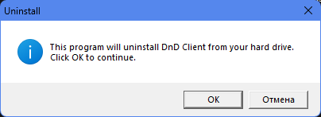
Рисунок 14 – Подтверждение удаления в деинсталляторе
По окончанию деинсталляции появится уведомление об успешном удалении приложения. Это окно можно спокойно закрыть.
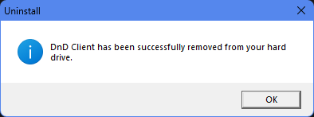
Рисунок 15 - Успешное удаление приложения
Для деинсталляции мобильного приложения нужно найти приложение в списке приложений. После этого нужно нажать на кнопку «удалить».
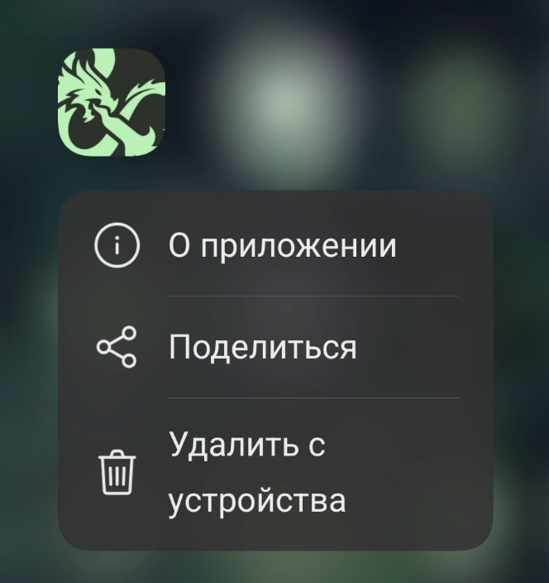
Рисунок 16 - Страница настроек

Команды и ответы программы на действия пользователя
В Таблице 3 представлены все команды, присутствующие в настольном приложении.
Таблица 3 - Команды
№ | Название команды | Название элемента | Назначение
 | Переход на вкладку «Кампания» | Кнопка «Кампания» | Открывает страницу с кампаниями для управления сюжетами и боями.
 | Переход на вкладку «Персонажи игроков» | Кнопка «Персонажей игроков» | Открывает страницу с игровыми персонажами, созданными мастером.
 | Добавление сюжета в кампанию | Кнопка «Добавить сюжет» | Создает новый элемент сюжета в текущей кампании.
 | Добавление боя в кампанию | Кнопка «Добавить бой» | Создает новый бой в текущей кампании.
 | Создание новой кампании | Кнопка «Добавить кампанию» | Создает новую кампанию в локальной базе данных.
 | Удаление кампании | Кнопка «Удалить кампанию» | Удаляет выбранную кампанию из базы данных.
 | Удаление элемента сюжета или боя | Кнопка «Удалить» на карточке | Удаляет выбранный элемент сюжета или бой из кампании.
 | Добавление игрового персонажа | Кнопка «Добавить персонажа» | Создает нового игрового персонажа в базе данных.
 | Удаление игрового персонажа | Кнопка «Удалить» на карточке персонажа | Удаляет выбранного игрового персонажа из базы данных.
 | Импорт игрового персонажа | Кнопка «Импорт персонажа» | Позволяет импортировать данные персонажа из внешнего файла.
 | Экспорт игрового персонажа | Кнопка «Экспорт» на карточке персонажа | Экспортирует данные выбранного персонажа в файл.
 | Закрытие приложения (Desktop) | Кнопка с иконкой крестика | Завершает работу настольного приложения.
 | Открытие меню навигации (Mobile) | Иконка меню в правом верхнем углу | Открывает меню для перехода между страницами персонажей и врагов.
 | Переход на страницу персонажей (Mobile) | Пункт меню «Персонажи» | Отображает страницу с сохраненными персонажами, переданными с приложения мастера.
 | Просмотр данных персонажа (Mobile) | Нажатие на карточку персонажа | Открывает страницу с подробными данными о выбранном персонаже.
 | Выход из приложения (Mobile) | Элементы навигации смартфона | Завершает работу мобильного приложения.
 | Удаление приложения (Desktop) | Файл «Uninstall» или панель управления | Запускает процесс деинсталляции настольного приложения.
 | Удаление приложения (Mobile) | Кнопка «Удалить» в настройках устройства | Удаляет мобильное приложение с устройства.

СООБЩЕНИЯ ОПЕРАТОРУ
В Таблице 4 представлены все сообщения, выводимые оператору во время эксплуатации программы.
Таблица 4 - Сообщения оператору
№ | Текст сообщения | Содержание сообщения | Действия оператора
1 | Удалить элемент? | Сообщение при попытке удалить элемент сюжета или бой из кампании. | Нажать на кнопку «Да» если надо удалить элемент, нажать на «Нет» если не надо.
2 | Удалить персонажа «Имя персонажа»? | Сообщение при попытке удалить игрового персонажа. | Нажать на кнопку «Да» если надо удалить элемент, нажать на «Нет» если не надо.
3 | Удалить NPC «Имя персонажа»? | Сообщение при попытке удалить неигрового персонажа. | Нажать на кнопку «Да» если надо удалить элемент, нажать на «Нет» если не надо.

